H ΑΛΛΗΛΕΓΓΥΗ ΕΙΝΑΙ ΤΟ ΟΠΛΟ ΜΑΣ
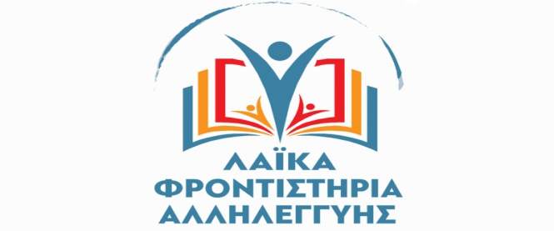
Πάντα ό, τι να ερευνάτε, ό, τι ν’ ανακαλύψετε
Ό, τι να μάθετε, δε θα σας χρησιμέψει
Αν δε συνδέετε με τον αγώνα το μυαλό σας
(Μπέρτολτ Μπρέχτ)

Ξεκινούμε φέτος δωρεάν μαθήματα αλληλεγγύης. Με ΜΕΡΑΚΙ και ΠΕΡΗΦΑΝΙΑ στηρίζουμε τα παιδιά των εργατικών - λαϊκών οικογενειών.

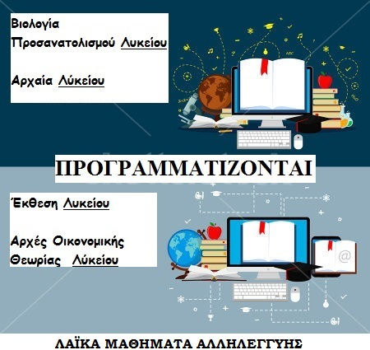

Στόχος των μαθημάτων αλληλεγγύης είναι να μη στερηθούν τα παιδιά τη βοήθεια επειδή δεν έχουν να πληρώσουν.
Να μη λυγίσουν στις δυσκολίες και τα εμπόδια.
Η συμμετοχή για τους μαθητές δεν έχει κανέναν όρο και προϋπόθεση. Ο μόνος περιορισμός είναι η επάρκεια σε εθελοντές εκπαιδευτικούς. Κάθε εκπαιδευτικός που κάνει το βήμα να συμμετέχει αποτελεί αληθινό παράδειγμα παιδαγωγού.
ΔΗΛΩΝΟΥΜΕ ΣΥΜΜΕΤΟΧΗ στα τηλέφωνα : 6946898028 & 6938180514

ΝΟΜΑΡΧΙΑΚΟ ΤΜΗΜΑ ΛΗΜΝΟΥ ΤΗΣ ΑΔΕΔΥ
ΠΑΡΑΡΤΗΜΑ ΛΗΜΝΟΥ ΤΟΥ ΠΑΛΛΕΣΒΙΑΚΟΥ ΕΡΓΑΤΙΚΟΥ ΚΕΝΤΡΟΥ
ΣΩΜΑΤΕΙΑ : ΕΛΜΕ ΛΗΜΝΟΥ – ΣΥΛΛΟΓΟΣ ΕΚΠΑΙΔΕΥΤΙΚΩΝ ΠΡΩΤΟΒΑΘΜΙΑΣ ΕΚΠΑΙΔΕΥΣΗΣ ΛΗΜΝΟΥ

